Mamma mia

### Creado para

Ingeniería *web*

Universidad de Deusto

### Preparado por

[Danel Arias Álamo](mailto:danel.arias@opendeusto.es)

[Jon Ander de la Puebla García](mailto:jonander.delapuebla@opendeusto.es)

[Oier Mentxaka Gomez](mailto:oiermentxaka@opendeusto.es)

Resumen del proyecto

El proyecto "*Mamma Mia*" es un sitio web que implementa toda la oferta de pizzas de la pizzería *Mamma Mia*. Los visitantes podrán ver los detalles de cada pizza y encontrarlas en función del tipo de masa (fina, queso, tradicional, etc.) y de los diferentes ingredientes de la pizza. También podrán ver los detalles de cada tipo de masa y de cada ingrediente, incluida la lista de pizzas asociadas en cada caso.

El cliente es capaz de ver todas y cada una de las pizzas además de poder realizar un pedido de estas a través del formulario online.

Para elegir las pizzas, es posible filtrarlas por masa, ingrediente, además de poder listarlas todas y ver sus características.

La página principal permite ver las pizzas más baratas de cada categoría.

# 

# 1. Visión general del proyecto

Este proyecto educativo debe contar con los siguientes aspectos académicos, ha de implementar en Django las funcionalidades básicas de alguna de las propuestas de proyecto, incluyendo además la aplicación de administración por defecto de Django para todas las entidades descritas en las mismas. El uso de plantillas también es valorado.

Respecto a otras funcionalidades básicas, se han propuesto las siguientes:

Opción 1: Interacción enriquecida en el cliente con JavaScript (eventos, efectos, *Ajax*) y sus librerías o frameworks.

Opción 2: Uso de vistas basadas en clases.

Opción 3: Uso de formularios en la aplicación pública.

Opción 4: Personalizar la aplicación de administración, dando soporte a varios roles de usuarios administradores con diferentes permisos.

Opción 5: Carga de datos iniciales para la aplicación (todas las entidades).

Opción 6: Multilingüismo - i18n (traducir algunas partes estáticas de las plantillas a otro idioma y activar esta funcionalidad en las URLs del proyecto).

Opción 7: Incluir mejoras de rendimiento y comprobaciones de seguridad (escanear posibles vulnerabilidades y corregir lo que se pueda).

El uso de *Vue* también se valorará como indispensable en este proyecto y ha de desarrollarse la SPA con *Vue*. Se proponen otras dos opciones en este campo:

Opción 1: incluir capacidades micro-semánticas (RDFa y Microdata) y de la *web* de datos (JSON-LD), todas ellas mencionadas en Structured data markup.

Opción 2: persistir con *Vuefire* los datos de la agenda en Firebase e incluir capacidades sociales (Twitter, Facebook).

Por supuesto, es indispensable que este proyecto pase todos los estándares de la W3C, tanto de *HTML* como de *CSS*.

Respecto a lo que se va a encontrar en el fichero *zip* adjunto al documento, en el equipo hemos optado por desarrollar las siguientes opciones básicas:

Opción 2: Uso de vistas basadas en clases, se ha hecho dada su simplicidad y se han sustituido las vistas basadas en funciones por vistas de tipo *ListView* y *DetailView*.

Opción 3: Uso de formularios en la aplicación pública, donde se ha hecho un formulario con distintos tipos de inputs basados en los *css* de la plantilla donde se requieren los datos básicos del pedido, tales como nombre, teléfono y dirección, además de las pizzas a pedir y sus cantidades. Esto confirmará el pedido, redirigiendo al usuario a una página de confirmación. Automáticamente, se enviará un mail de confirmación al cliente con el resumen de su pedido, y precio final. Además, la pizzería recibirá el pedido en su email de pedidos.

Opción 6: Multilingüismo con i18n. Gracias a la tecnología que proporciona Django y la aplicación de Django, Rosetta, hemos traducido la página web a diferentes idiomas. Nuestra página *web* se traduce al idioma predeterminado por el buscador del cliente, pero el propio cliente es capaz de cambiar el idioma a su antojo gracias al desplegable incorporado en la barra de navegación. Las lenguas a las que se ha traducido con *rosetta* han sido el italiano, el inglés, el castellano y el japonés. Además, los mails de confirmación le llegarán al cliente en el que haya realizado el pedido, es decir, el idioma en el que ha tenido la página web.

Respecto a las opciones relacionadas a *Vue*, la desarrollada ha sido la opción 2: persistir con *VueFire* los datos de la agenda en Firebase e incluir capacidades sociales (Twitter, Facebook). Este apartado, al igual que el obligatorio de *Vue*, será implementado en el proyecto AgendaVue.

# 2. Usos del programa actual

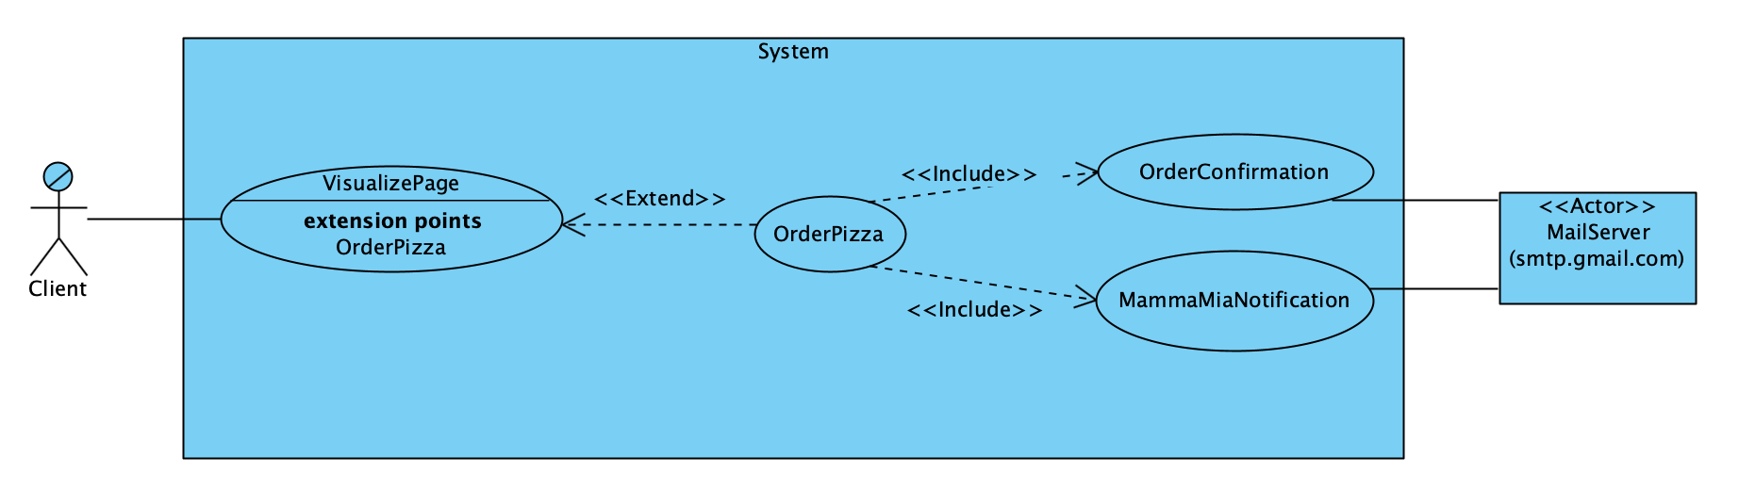

Figura: Diagrama de casos de uso hecho en Visual Paradigm

En cuanto a los casos de uso de esta página *web* el cliente puede ver toda la variedad de pizzas, masas e ingredientes que hay a su disposición en los diferentes idiomas disponibles. En cuanto al cliente, es una la decisión que el cliente ha de tomar en cuanto entra y navega por la página, si quiere o no pedir una pizza. En caso de no querer, el servidor no hará nada más que mostrar las páginas que el cliente le pida visualizar. En caso de confirmar una reserva, el cliente recibirá un email de confirmación con el resumen del pedido y la pizzería MammaMia recibirá un mail con el informe del pedido.

# 3. Obstáculos

El principal desafío ha sido entender y poder implementar una tecnología completamente ajena para crear esta pequeña *web*.

Respecto a los obstáculos técnicos, la instalación de los distintos entornos de desarrollo en los tán diversos dispositivos (chromebook, macbook y windows) fué una completa odisea.

En el dispositivo windows hubo que generar un entorno dentro de *Conda* para poder crear el entorno de *Django*.

En el Mac, hubo que cambiar todas las variables de entorno que instalando con la herramienta *HomeBrew* duplica en algunas rutas los programas, dejando los paths sin sentido alguno.

En el *chromium*, al menos, se consiguió editar de manera online el código gracias a una extensión de *Visual Studio* que permite, además, aunque de manera muy sencilla, visualizar código *html* con sus *css*.

# 5. Buscadores compatibles

Esta página debería ser compatible con cualquier buscador, no sería necesario que fuera compatible con *Vue* porque no lo implementa. Para lanzar el pequeño proyecto AgendaVue si es necesario que el buscador sea compatible con *Vue*, es decir, en *Chromium*, en *Edge*, en *Firefox*, en *Safari* 10+, en *Internet* *explorer* 11 y en *Safari* 9. Estos dos últimos, han de tener instalado un *plugin* llamado *polyfill.*

# 6. Software

Para poder desarrollar el servidor, se han usado las tecnologías de *python* *Django*, el *Admin Site y Rosetta* (para poder traducir con mayor facilidad los campos de texto).

Como anteriormente se ha mencionado, también se han usado *Vue* (para mayor interacción con el usuario) en la pequeña página proporcionada por la universidad para desarrollar en *Vue*.

# 7. Base de datos

La base de datos implementada en el *Admin* *Site* de *Django*, es una base de datos relacional muy sencilla con únicamente 3 entidades, pizza, masa e ingredientes. Cada una de las pizzas tendrá solamente una masa y varios ingredientes y tanto los ingredientes como las masas podrán estar en varias pizzas.

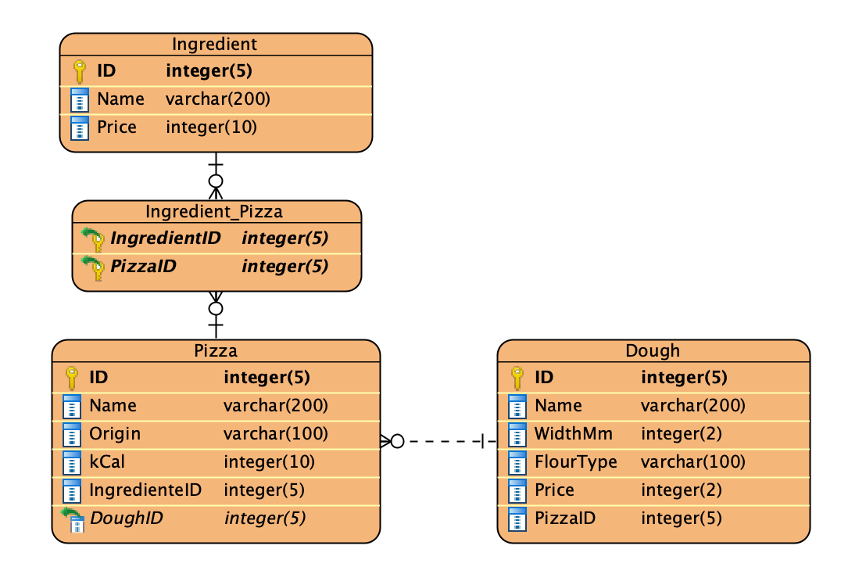

Figura: Base de datos relacional hecha en Visual Paradigm

# 8. *Screenshots* de muestra de la página

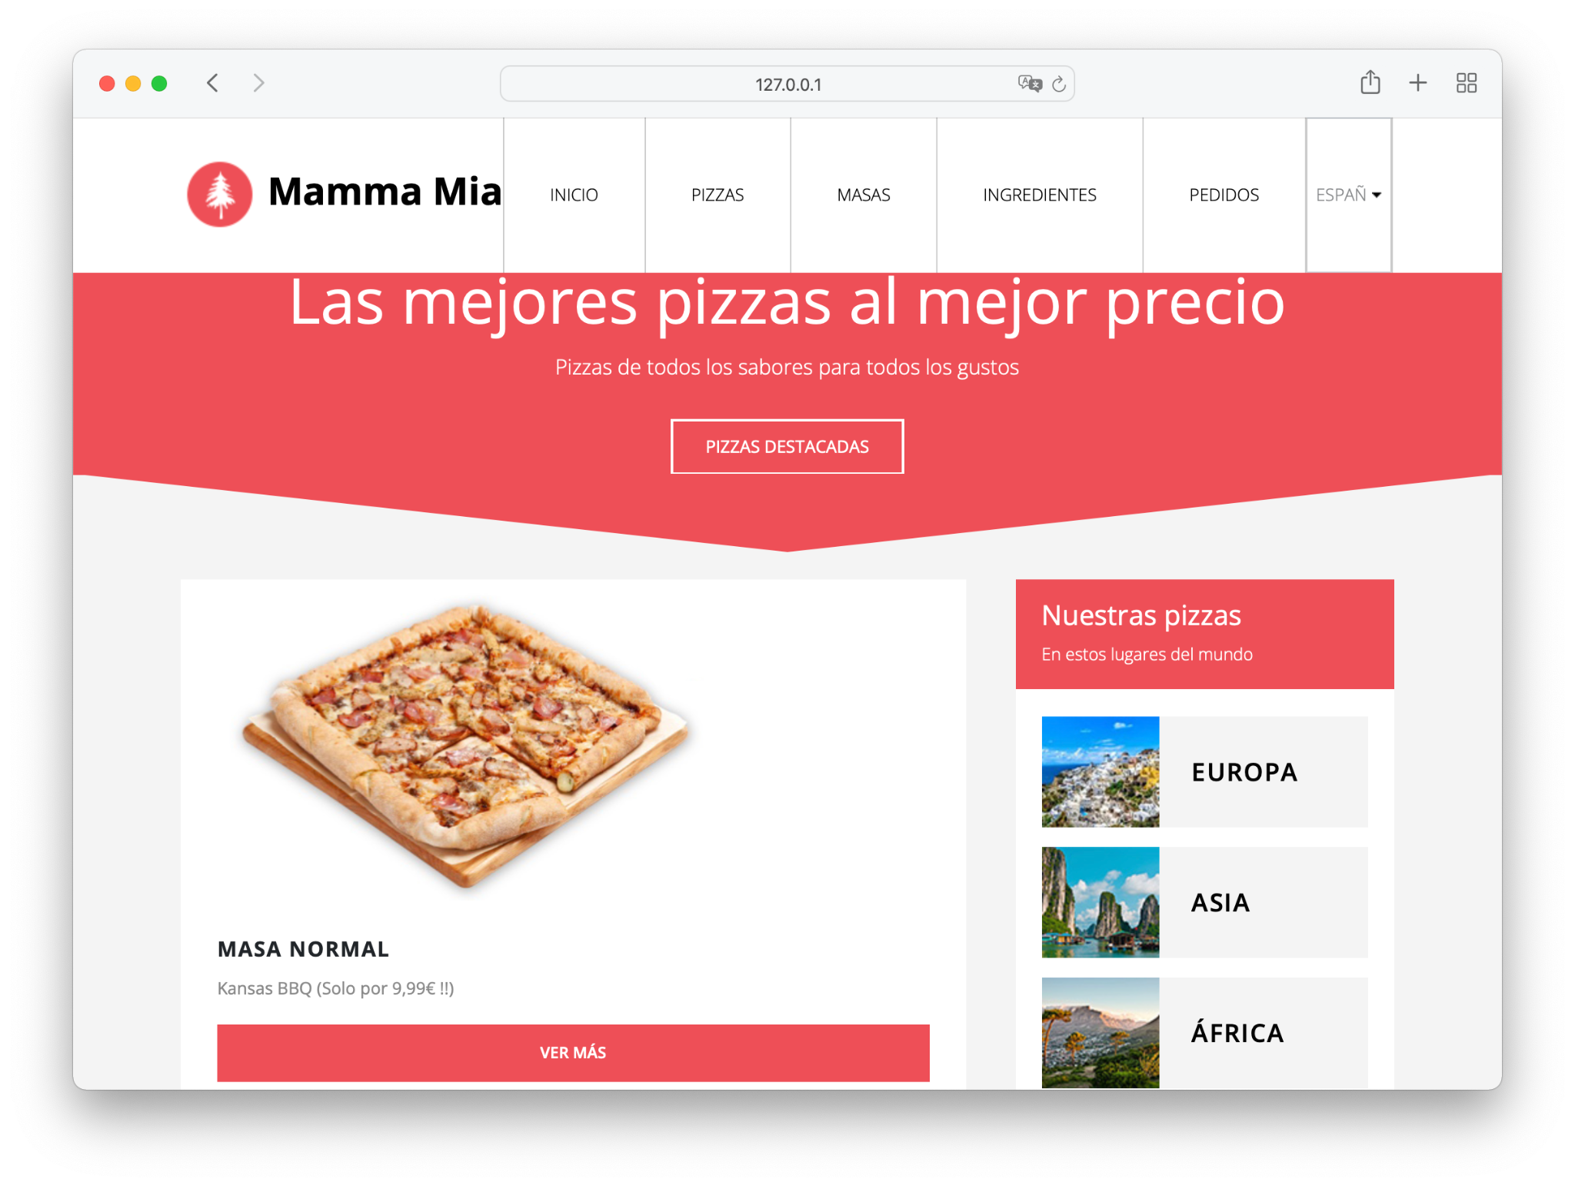

Ilustración Página principal

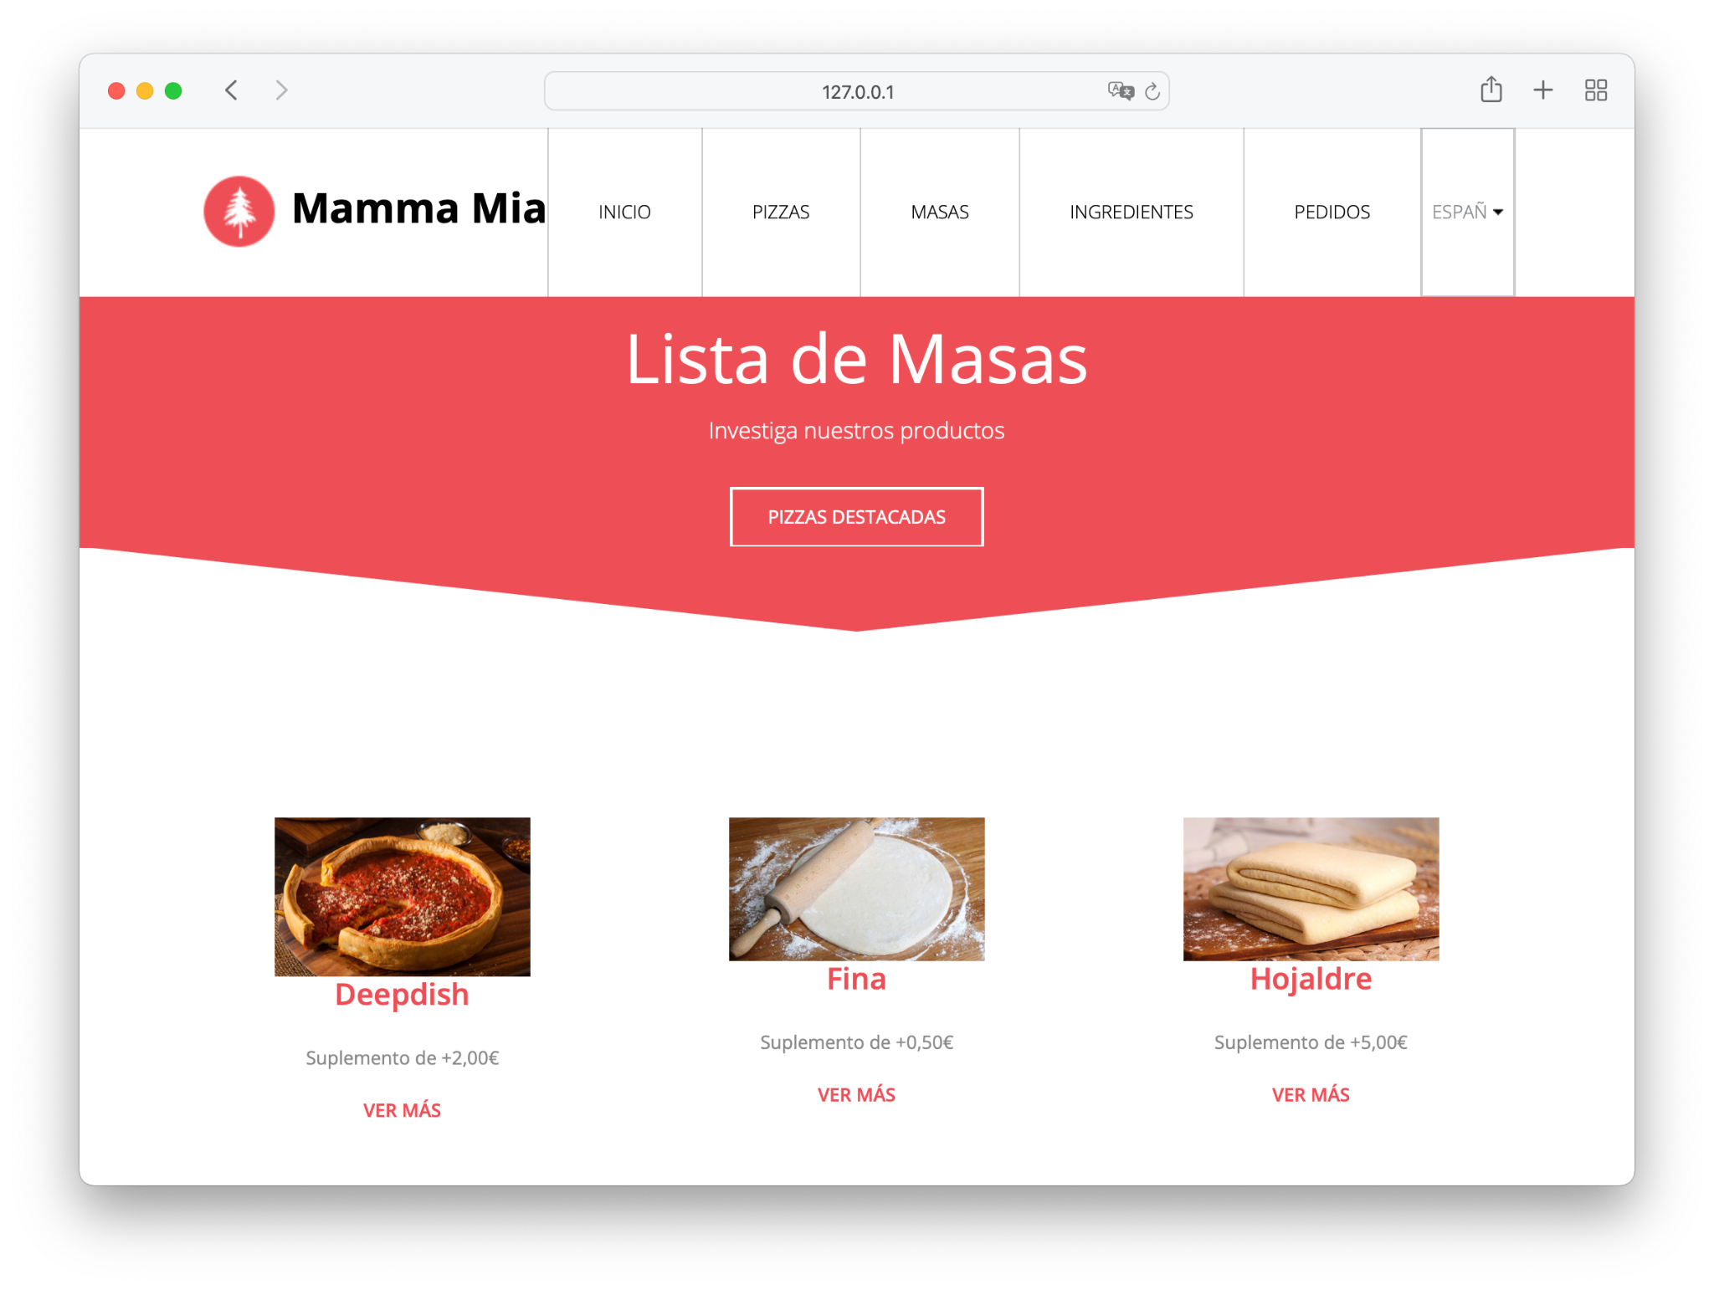

Ilustración Página de lista de masas

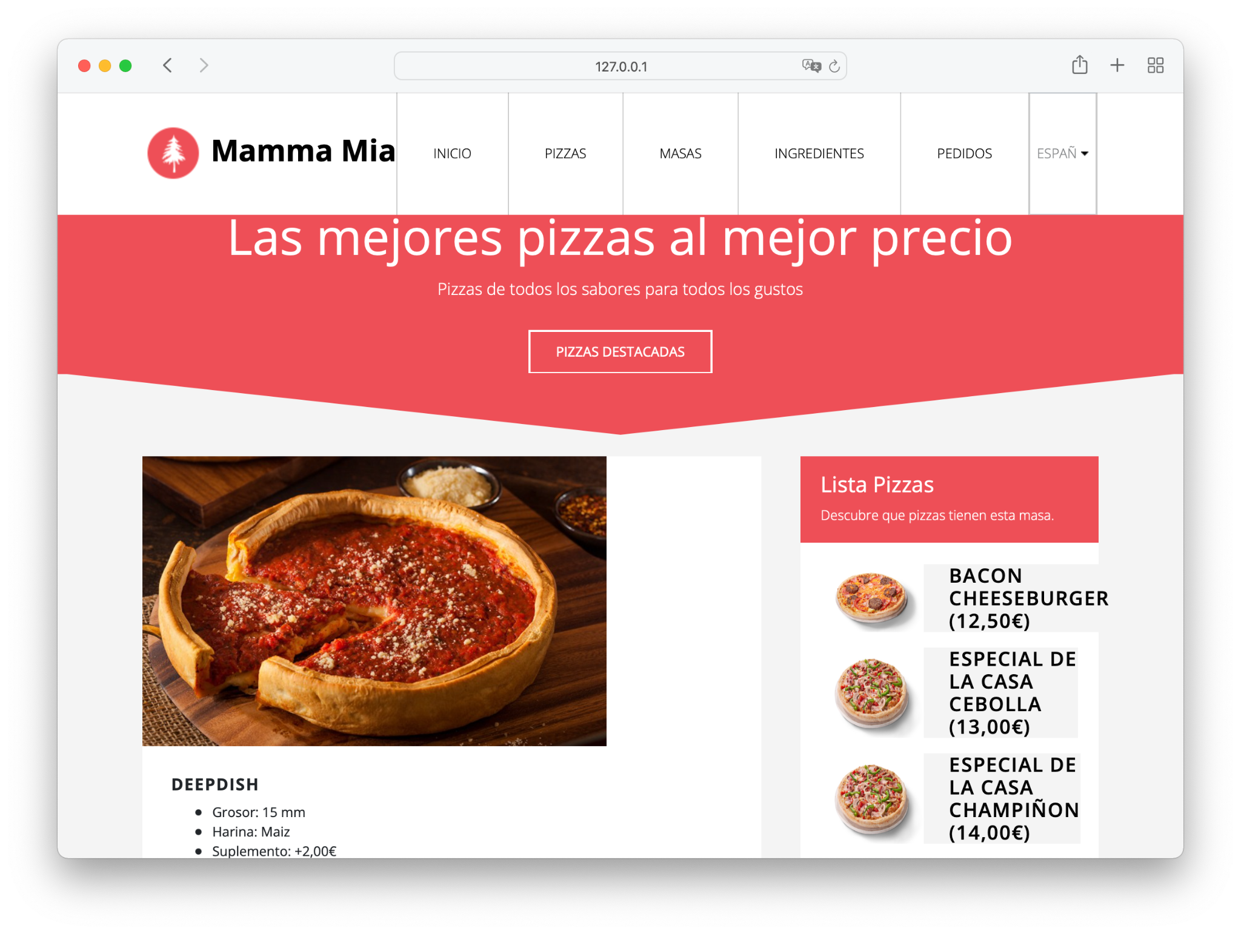

Ilustración Página de detalle de masa

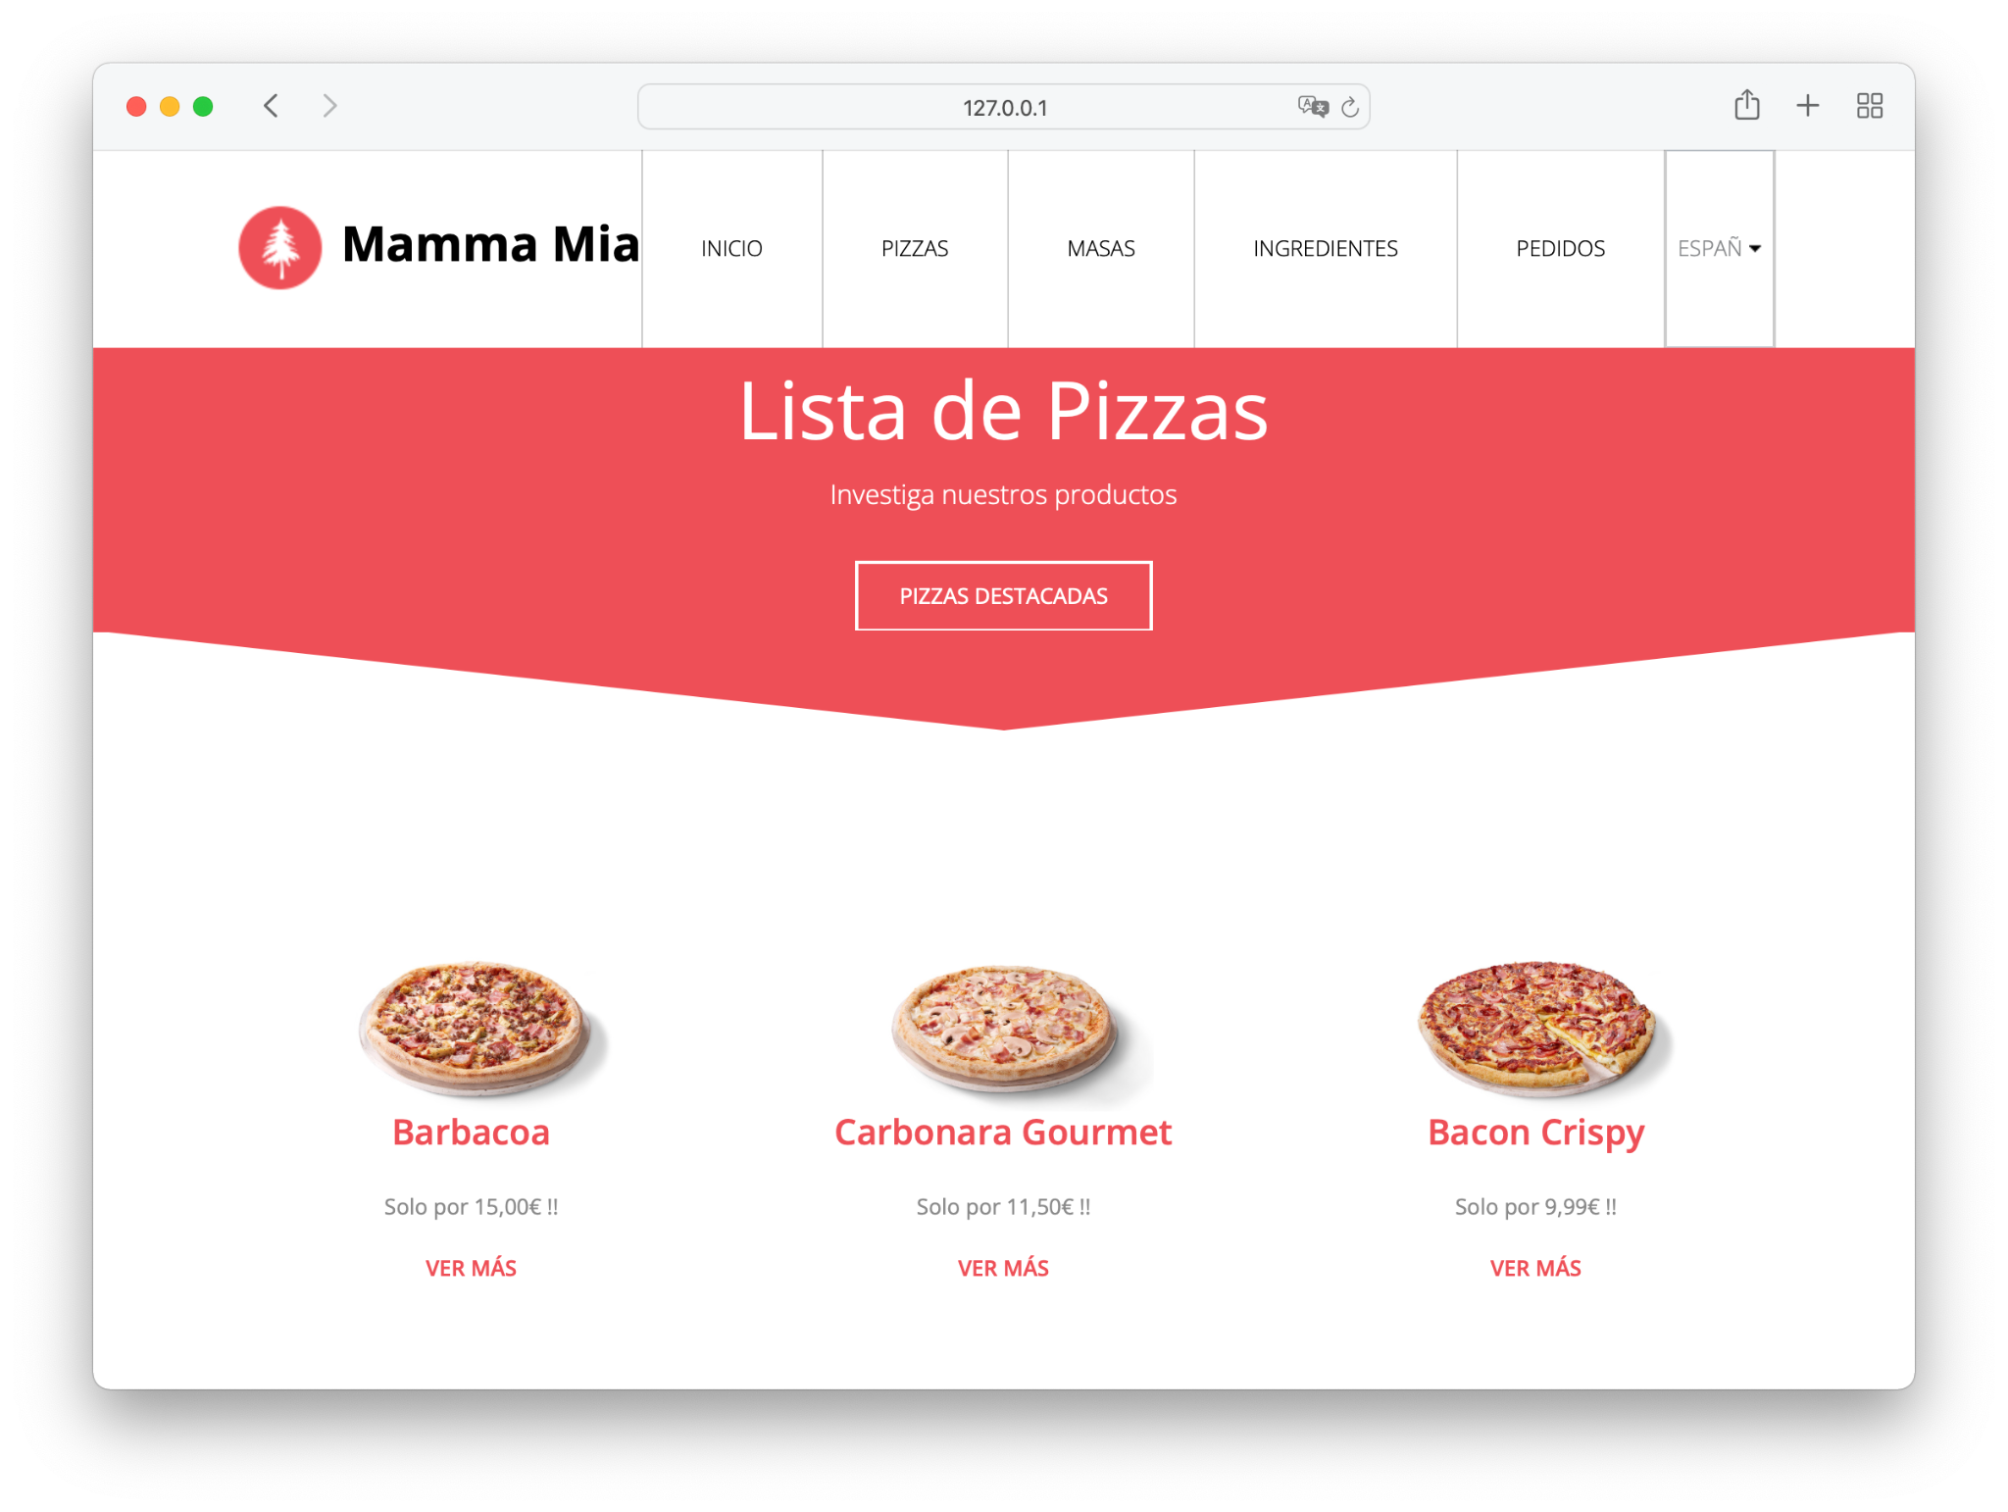

Ilustración Página de lista de pizzas

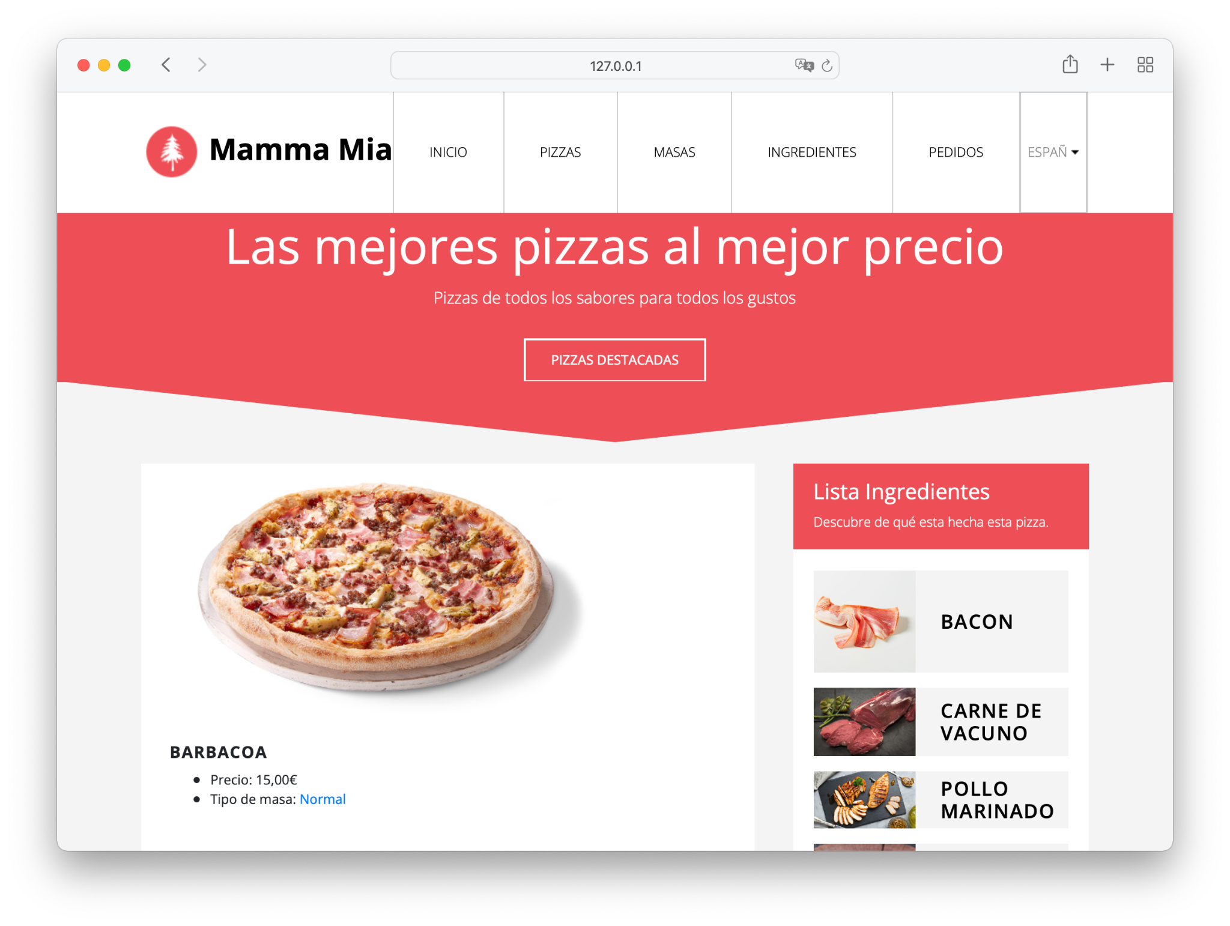

Ilustración Página de detalle de pizza

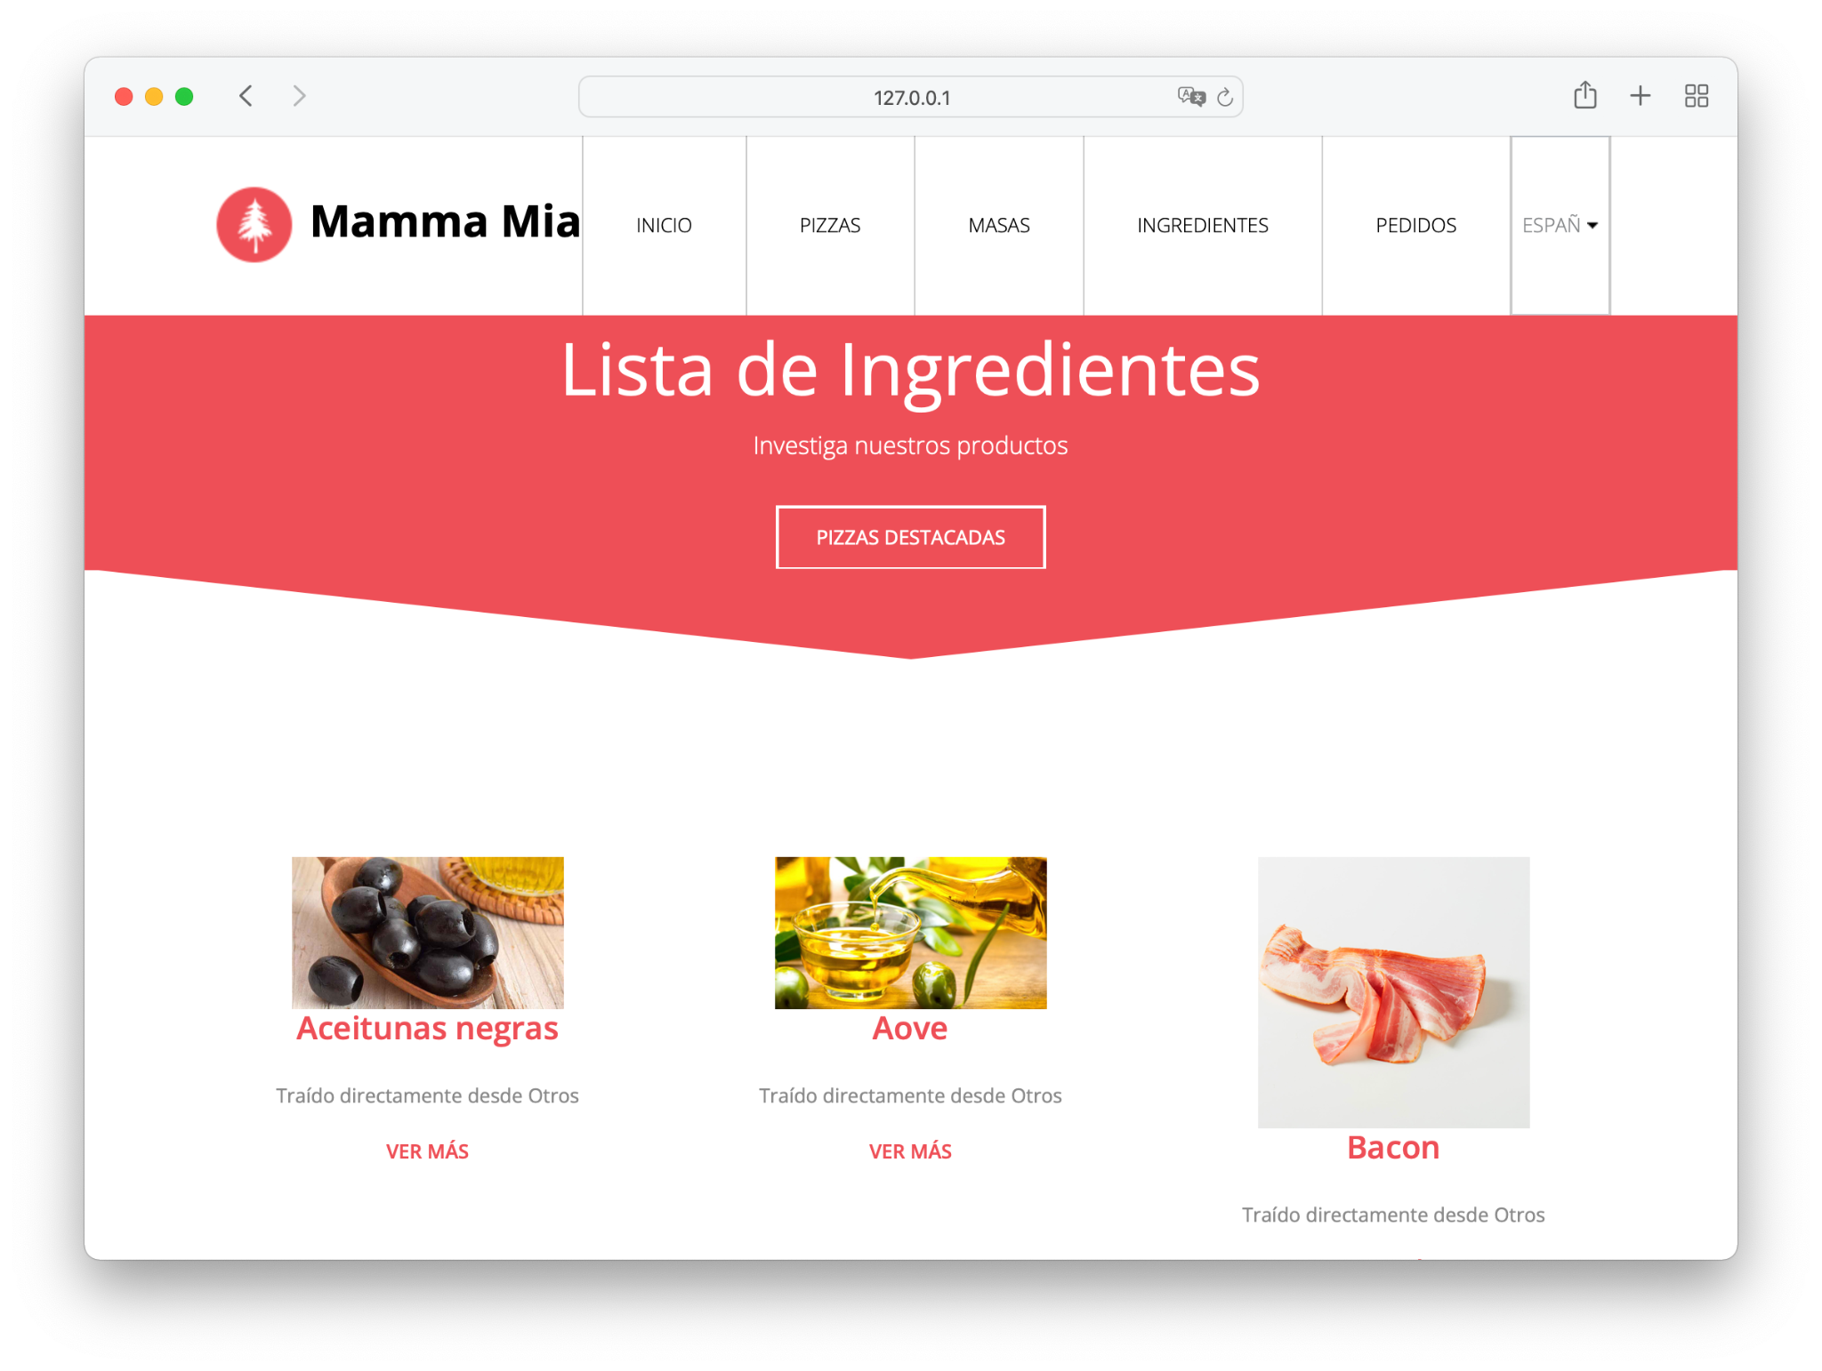

Ilustración Página de lista de ingredientes

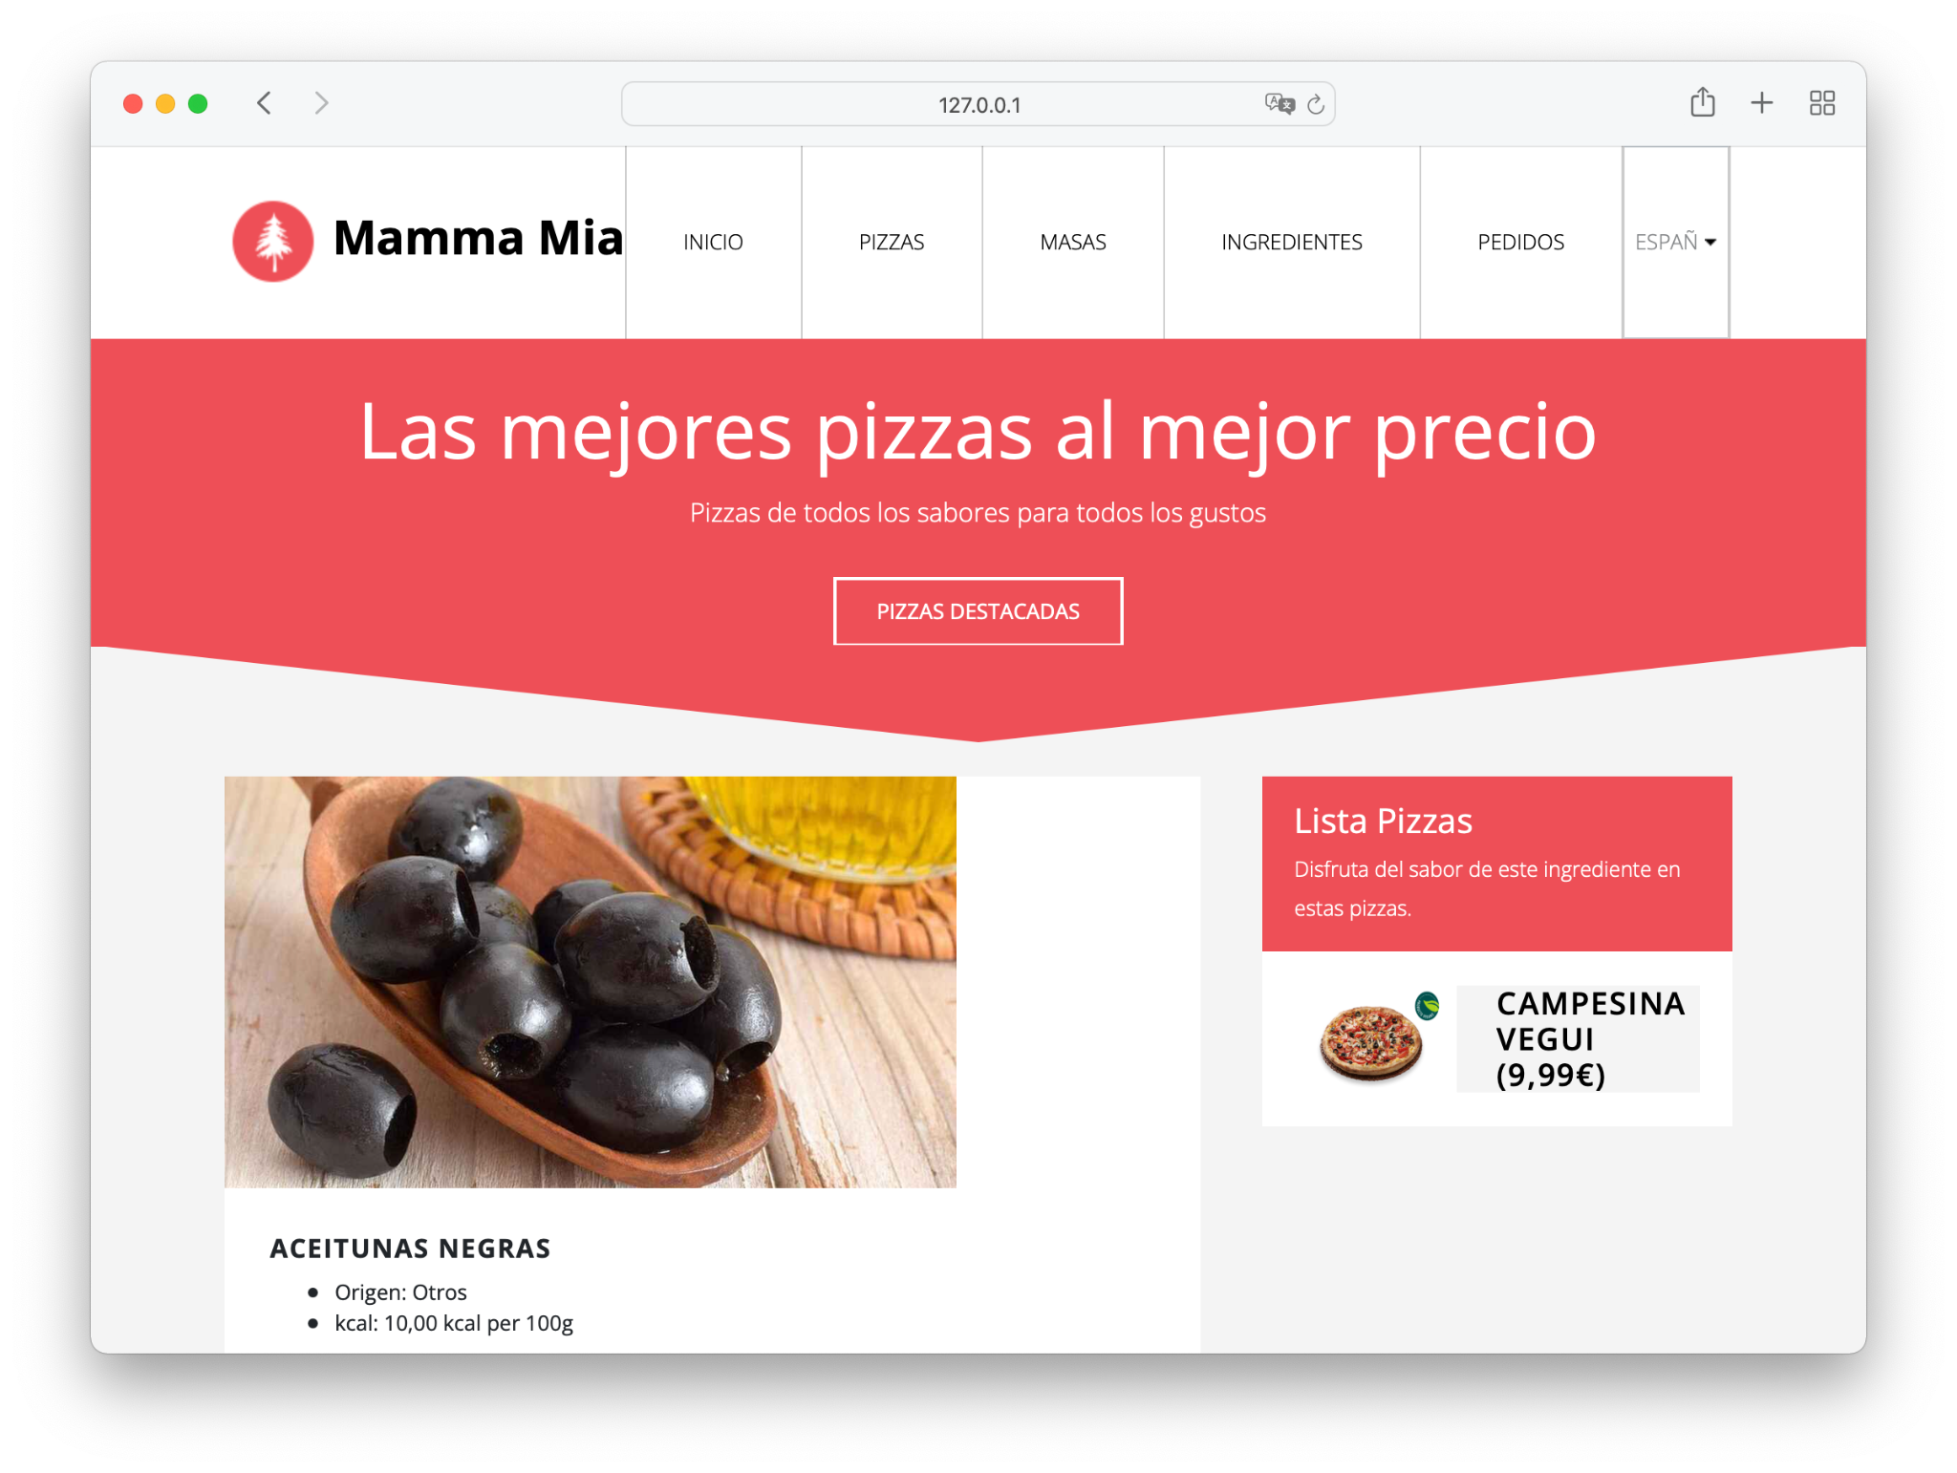

Ilustración Página de detalle de ingrediente

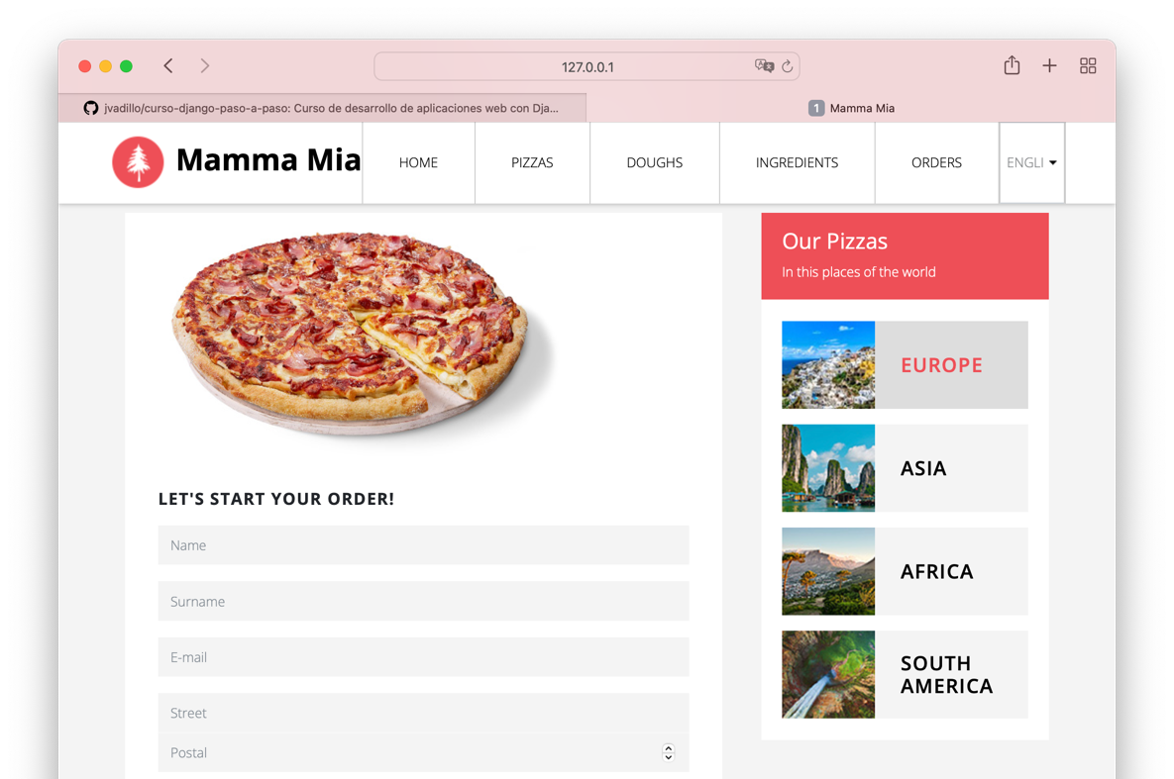

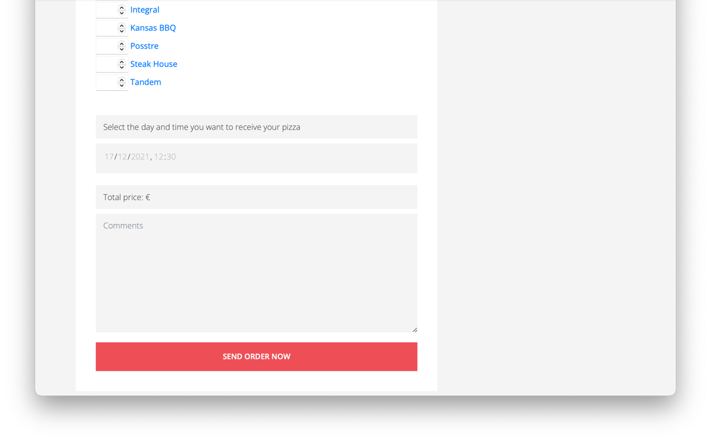

Ilustración Página de pedido